МИНИСТЕРСТВО ЦИФРОВОГО РАЗВИТИЯ, СВЯЗИ И МАССОВЫХ КОММУНИКАЦИЙ РОССИЙСКОЙ ФЕДЕРАЦИИ

ФЕДЕРАЛЬНОЕ ГОСУДАРСТВЕННОЕ БЮДЖЕТНОЕ ОБРАЗОВАТЕЛЬНОЕ
УЧРЕЖДЕНИЕ ВЫСШЕГО ОБРАЗОВАНИЯ
«САНКТ-ПЕТЕРБУРГСКИЙ ГОСУДАРСТВЕННЫЙ УНИВЕРСИТЕТ ТЕЛЕКОММУНИКАЦИЙ ИМ. ПРОФ. М.А. БОНЧ-БРУЕВИЧА»
(СПбГУТ)

Факультет Кибербезопасности
Кафедра Защищенных систем связи
Дисциплина Разработка защищенных сетевых приложений
Отчет по курсовой работе

Разработка простой пошаговой стратегической игры с экономической моделью
Студент:

Ларионов Е.Е.
(Ф.И.О., № группы) (подпись)

Преподаватель:

ст.преп. Цветков А.Ю.
(уч. степень, уч. звание, Ф.И.О.) (подпись)

ОГЛАВЛЕНИЕ
1. АНАЛИЗ ПРЕДМЕТНОЙ ОБЛАСТИ И ПРОЕКТИРОВАНИЕ СИСТЕМЫ 8
1.1. Анализ механики пошаговых стратегий и текстовых квестов. Формализация игрового процесса 8
1.2. Проектирование архитектуры приложения и выбор технологического стека 10
2. РЕАЛИЗАЦИЯ КЛЮЧЕВЫХ МОДУЛЕЙ ПРИЛОЖЕНИЯ 14
2.1. Реализация ядра игры (Game Engine) и модели данных 14
2.2. Реализация экономической модели и логики контроля территорий 16
2.3. Реализация модуля работы с файлами (сохранение и загрузка игры) 18
2.4. Реализация модуля сбора статистики и построения графиков 20
3. ТЕСТИРОВАНИЕ И ВЕРИФИКАЦИЯ РЕЗУЛЬТАТОВ 23
3.1. План и методика тестирования 23
3.1.1. Модульное тестирование базовых механик 23
3.1.2. Тестирование работы AI и игрового баланса 25
3.1.3. Тестирование модуля сохранения и загрузки 26
3.1.4. Интеграционное и системное тестирование 28
3.2. Анализ примеров работы программы 30
4. БЛОК-СХЕМА АЛГОРИТМА ПРИЛОЖЕНИЯ 34
5. ДИАГРАММЫ 35
5.1. UML-диаграмма классов 35
5.2. UML-диаграмма прецендентов 36
ЗАКЛЮЧЕНИЕ 37
СПИСОК ЛИТЕРАТУРЫ И ИСТОЧНИКОВ 41

ВВЕДЕНИЕ
Постановка исходной проблемы и разъяснение ее смысла.
В современном мире разработки программного обеспечения особое значение приобретают комплексные проекты, объединяющие несколько ключевых аспектов программирования: объектно-ориентированное проектирование, работу с данными, реализацию логики предметной области и создание интуитивно понятного пользовательского интерфейса. Курсовая работа на тему «Разработка простой пошаговой игры» ставит задачу создания законченного приложения, которое демонстрирует владение этими компетенциями на практике.
Исходная проблема заключается в необходимости разработки стратегической игры с пошаговой механикой, которая включает:
- Экономическую модель, управляющую ресурсами (рис, вода, крестьяне) и их взаимосвязями.
- Систему контроля территории, где победа достигается через стратегическое расширение и управление ограниченными ресурсами.
- Искусственный интеллект (AI) для компьютерного противника, способного принимать осмысленные решения.
- Полный цикл сохранения и загрузки состояния игры, обеспечивающий непрерывность игрового процесса.
- Систему сбора и визуализации статистики для анализа игровых сессий.
Смысл работы выходит за рамки простого программирования и заключается в моделировании сложной системы с взаимозависимыми компонентами, где каждое решение игрока (распределение ресурсов, расширение территории, развитие инфраструктуры) имеет долгосрочные последствия.
Обоснование актуальности.
Актуальность данной работы обусловлена несколькими факторами:
- Интеграция различных технологий Java: Проект требует применения ключевых технологий Java SE, включая JavaFX для создания кроссплатформенного графического интерфейса, сериализацию объектов для работы с файлами, многомодульную архитектуру и принципы ООП. Эти навыки являются основополагающими для Java-разработчика.
- Практическое применение паттернов проектирования: В процессе разработки естественным образом применяются такие паттерны, как MVC (Model-View-Controller), что способствует созданию чистого, поддерживаемого и тестируемого кода.
- Развитие системного мышления: Разработка игры с экономической моделью и AI способствует развитию навыков системного анализа и проектирования сложного поведения из простых правил — компетенции, востребованной в разработке бизнес-логики, симуляторов и игр.
- Требование к полноте и завершенности: В отличие от учебных задач, проект представляет собой законченное, готовое к использованию приложение со всеми атрибутами реального ПО: интерфейсом, обработкой ошибок, логгированием, сохранением данных.
Основные задачи работы.
Для достижения поставленной цели в работе последовательно решаются следующие задачи:
- Анализ и проектирование игровой механики и архитектуры:
  - Формализация правил игры, экономической модели и условий победы.
  - Проектирование модульной архитектуры приложения с четким разделением ответственности (модель, представление, контроллер).
  - Выбор и обоснование технологического стека (Java, JavaFX, сериализация).
- Реализация игрового ядра (Game Model):
  - Создание классов для представления игровых сущностей: Player, Tile, Building, ResourceType.
  - Разработка класса GameModel как центрального компонента, управляющего состоянием игры, пошаговым циклом и проверкой правил.
- Реализация искусственного интеллекта:
  - Создание класса AIController, реализующего логику принятия решений для компьютерного противника на основе приоритетов действий и анализа состояния игры.
- Разработка системы сохранения и загрузки:
  - Создание сериализуемого класса GameState для хранения полного снимка игры.
  - Реализация утилиты GameSaver, обеспечивающей запись и чтение состояния в файл, с обработкой исключительных ситуаций (SaveLoadException).
- Реализация модуля сбора статистики и визуализации:
  - Разработка класса GameStatistics для накопления исторических данных по ресурсам игроков.
  - Создание компонента GraphView для построения интерактивных графиков на основе библиотеки JavaFX Charts.
- Создание графического пользовательского интерфейса:
  - Построение многослойного интерфейса с использованием JavaFX (GameView), включающего игровое поле, панели ресурсов, меню действий и информационные панели.
  - Организация взаимодействия между интерфейсом и игровой логикой через GameController.
- Тестирование и отладка приложения:
  - Проверка корректности работы всех модулей, игрового баланса и устойчивости к ошибкам пользователя.
Логическая структура и последовательность рассмотрения вопросов.
- Отчет построен по принципу последовательного раскрытия этапов разработки — от анализа и проектирования до реализации и тестирования:
- Проектирование системы (Глава 1): начинается с анализа предметной области (механики пошаговых стратегий) и выбора архитектурных решений. Определяются ключевые компоненты и их взаимодействие.
- Реализация модулей (Глава 2): является центральной частью отчета. Каждый подраздел посвящен детальному описанию реализации отдельного модуля в соответствии с принципами модульности и инкапсуляции: ядро игры, AI, система сохранения, статистика и GUI.
- Тестирование и верификация (Глава 3): демонстрирует, как разработанные модули интегрируются в работающее приложение. Приводятся методика тестирования и примеры работы программы, подтверждающие выполнение всех функциональных требований.
- Визуализация архитектуры (Главы 4-5): Блок-схемы и UML-диаграммы предоставляют наглядное представление об алгоритмах работы и структуре классов, облегчая понимание спроектированной системы.
- Такая структура позволяет не только описать результат работы, но и продемонстрировать процесс ее выполнения, обоснование принятых решений и степень достижения поставленных целей.
- На пятом, завершающем этапе, агрегированные данные по всем авторам сохраняются в единый выходной файл.
Все дальнейшее изложение в работе будет строго следовать данной логической цепочке и будет нацелено на детальное описание технических решений, принятых на каждом из этих этапов, для создания полнофункционального анализатора публикационной активности.

1. АНАЛИЗ ПРЕДМЕТНОЙ ОБЛАСТИ И ПРОЕКТИРОВАНИЕ СИСТЕМЫ

1.1. Анализ механики пошаговых стратегий и текстовых квестов. Формализация игрового процесса
Основой для проектируемой игры послужил анализ двух ключевых жанров: классических пошаговых стратегий (TBS — Turn-Based Strategy) и текстовых квестов. Из пошаговых стратегий была заимствована фундаментальная структура игрового цикла, где время делится на дискретные ходы (дни), а игроки последовательно выполняют действия, имея полную информацию о состоянии мира. Это создает условия для стратегического планирования. От текстовых квестов взята идея выбора одного действия из ограниченного набора за ход, что фокусирует игрока на принятии тактических решений без излишней сложности в управлении.
На основе этого анализа была проведена формализация игрового процесса, которая легла в основу проектирования. Основные сущности и правила определены следующим образом:
- Игровые сущности и ресурсы:
  - Игрок (Player) и Компьютер (AI): основные участники, обладающие идентичным набором атрибутов.
  - Ресурсы (ResourceType): экономическая основа игры. Определены три типа:
    - Рис (RICE): пищевой ресурс, пассивно растет каждый день, расходуется на строительство.
    - Вода (WATER): оперативный ресурс, собирается крестьянами, расходуется на полив и строительство.
    - Крестьяне (PEASANTS): активный ресурс (население). Требуются для сбора воды, захвата территорий и строительства. Производятся зданиями.
  - Клетка поля (Tile): единица игрового пространства. Имеет координаты (x, y) и характеризуется requiredPeasants — количеством крестьян, необходимых для её захвата. Может находиться в состоянии «свободна» или «контролируется» одним из игроков.
  - Здание (Building): на данном этапе реализован один тип — PEASANT_HOUSE (Дом крестьянина). Имеет фиксированную стоимость в ресурсах и производит крестьян в конце каждого дня.
- Формализация игрового цикла (хода/дня):
Цикл представляет собой детерминированную последовательность фаз, что обеспечивает ясность и предсказуемость игровой механики. За один день выполняются следующие шаги:
  - Ход игрока-человека. Игрок выбирает и выполняет ровно одно действие из фиксированного набора (ActionType):
- COLLECT_WATER: собрать воду (каждый крестьянин дает +10 воды).
- WATER_RICE: полить рис (требуется 10 воды, увеличивает будущий урожай).
- EXPLORE_TILE: захватить выбранную свободную клетку, потратив необходимое количество крестьян.
- BUILD_PEASANT_HOUSE: построить дом, потратив фиксированное количество риса, воды и крестьян.
  - Производственный этап. Автоматически выполняются процессы, не требующие вмешательства игрока:
    - Все постройки (Building.producePeasants()) производят крестьян для своего владельца.
    - У обоих игроков пассивно увеличивается запас риса (RICE_GROWTH_PER_DAY).
  - Ход искусственного интеллекта (AI). Компьютерный противник выполняет свое действие на основе заложенного алгоритма.
  - Учет и проверка. Система фиксирует статистику текущего дня и проверяет условие победы.
- Формализация условий победы: игра завершается в тот день, когда один из участников начинает контролировать более 50% (WIN_PERCENTAGE) клеток игрового поля. Победа определяется исключительно контролем территории, что делает расширение основной стратегической целью, а управление ресурсами — тактическим средством для ее достижения.
Таким образом, игровой процесс был сведен к четкому набору правил, объектов и последовательностей, что позволило перейти к этапу технического проектирования системы.

1.2. Проектирование архитектуры приложения и выбор технологического стека
Для реализации формализованной игровой механики была спроектирована модульная архитектура, основанная на модифицированном паттерне Model-View-Controller (MVC), адаптированном для использования с JavaFX. Данный выбор обеспечивает четкое разделение ответственности, упрощает тестирование и поддержку кода.
- Архитектурные компоненты:
  - Модель (Model): пакет main.java.com.turngame.model. Содержит ядро бизнес-логики и данные игры. Ключевые классы:
    - GameModel: центральный класс, управляющий состоянием игры, валидацией действий и игровым циклом.
    - Player, Tile, Building, ResourceType: сущности предметной области.
    - GameState: объект-контейнер для сериализации полного состояния игры.
    - GameStatistics: отвечает за сбор и хранение исторических данных.
  - Контроллер (Controller): пакет main.java.com.turngame.controller. Выступает посредником между Моделью и Представлением, обрабатывая пользовательский ввод.
    - GameController: главный контроллер, инкапсулирующий GameModel и предоставляющий высокоуровневый API для View.
    - AIController: специализированный контроллер, инкапсулирующий логику принятия решений компьютерным противником.
  - Представление (View): пакет main.java.com.turngame.view. Отвечает за графический интерфейс пользователя (GUI).
    - GameView: главное окно приложения, объединяющее все компоненты UI.
    - GraphView: компонент для отображения графиков статистики.
    - ResourcePanel: компонент для отображения ресурсов игрока.
  - Служебные компоненты (Util): пакет main.java.com.turngame.util и exception.
    - GameSaver: утилита для сериализации/десериализации GameState.
    - GameLogger: обертка для системы логирования (Log4j 2).
    - Constants: централизованное хранение конфигурационных констант.
    - SaveLoadException: проверяемое исключение для ошибок сохранения/загрузки.
Взаимодействие компонентов организовано по следующему принципу: View получает действия пользователя и делегирует их GameController. GameController вызывает соответствующие методы GameModel, которая изменяет свое состояние и уведомляет View (через контроллер) о необходимости обновления интерфейса. AIController работает напрямую с GameModel в рамках AI-хода.
- Выбор и обоснование технологического стека:
  - Язык программирования: Java SE 17. Выбор обусловлен его кроссплатформенностью, богатой стандартной библиотекой, строгой типизацией и широким распространением в образовательной среде, что соответствует учебным целям работы.
  - Для графического интерфейса: JavaFX. Выбран вместо устаревшего Swing как современный, активно развивающийся фреймворк для создания богатых desktop-приложений. Его преимущества включают стилизацию через CSS (style.css), мощный API для работы с графиками (javafx.scene.chart), что идеально подходит для реализации визуализации статистики, и декларативный подход к построению UI через FXML (в проекте использована программная реализация для наглядности).
  - Для сохранения данных: стандартная Java сериализация (java.io.Serializable). Выбор пал на этот механизм благодаря его простоте реализации для сложных графов объектов (вся модель уже является сериализуемой). Хотя JSON был рассмотрен как альтернатива для читаемости, сериализация обеспечила минимальный объем кода для решения задачи и достаточную надежность для учебного проекта.
  - Для логирования: Log4j 2. Использована для структурированного вывода отладочной информации, ошибок и хода игрового процесса в консоль и/или файл, что упрощает отладку.
  - Система сборки: Apache Maven. Предполагается для управления зависимостями (JavaFX, Log4j 2) и сборки финального JAR-файла, хотя в предоставленном коде структура проекта может быть организована иначе.
Данная архитектура и выбранный стек технологий позволили создать хорошо структурированное, расширяемое приложение, в котором логика игры полностью отделена от ее представления, а ключевые функции (экономика, AI, сохранение, графика) реализованы в виде независимых, слабосвязанных модулей.

2. РЕАЛИЗАЦИЯ КЛЮЧЕВЫХ МОДУЛЕЙ ПРИЛОЖЕНИЯ

2.1. Реализация ядра игры (Game Engine) и модели данных
Ядро игры реализовано в пакете main.java.com.turngame.model. Центральным классом, выполняющим роль игрового движка, является GameModel. Он управляет всем состоянием игры, выполняет валидацию действий и координирует игровой цикл.
Ключевые классы модели данных:
- Player (Игрок): инкапсулирует состояние одного участника. Хранит имя и количество ресурсов в виде EnumMap<ResourceType, Integer>. Это позволяет эффективно получать и изменять значения ресурсов по их типу. Класс также содержит счетчик контролируемых территорий (controlledTiles) и методы для операций с ресурсами (addResource, deductResource, getResource).
- ResourceType (Тип ресурса): перечисление, определяющее три вида ресурсов: RICE, WATER, PEASANTS. Каждый элемент имеет удобочитаемое имя (displayName) для отображения в интерфейсе.
- Tile (Клетка поля): представляет единицу игрового пространства. Содержит координаты (x, y), ссылку на владельца (owner), количество крестьян, необходимых для захвата (requiredPeasants), и статус контроля (isControlled). Основная логика заключена в методе conquer(Player player), который проверяет возможность захвата и, если она есть, списывает крестьян у игрока и устанавливает его владельцем клетки.
- Building (Здание): в текущей реализации представлен одним типом — PEASANT_HOUSE (Дом крестьянина). Класс хранит тип здания и владельца. Метод producePeasants() вызывается в конце каждого дня и добавляет владельцу фиксированное количество крестьян, определенное в Constants.PEASANT_PRODUCTION_RATE.
Логика игрового движка (GameModel):
Класс GameModel является воплощением формализованного игрового цикла. Его состояние включает текущий день (currentDay), объекты игрока и AI, двумерный массив клеток (map), список зданий и объект статистики.
- Инициализация: метод initializeGame() создает игроков с начальными ресурсами (INITIAL_RICE, WATER, PEASANTS), генерирует карту и устанавливает стартовые позиции: игрок в правом нижнем углу, AI — в левом верхнем.
- Обработка хода: основной метод performPlayerAction(ActionType action, Object... params) принимает действие и его параметры (например, координаты для захвата территории). В зависимости от действия вызывается соответствующий приватный метод (collectWater, exploreTile и т.д.). Если действие выполнено успешно, автоматически вызывается endDay().
- Завершение дня (endDay()): в этой фазе происходят все автоматические процессы:
  - Все здания производят крестьян (buildings.forEach(Building::producePeasants)).
  - У каждого игрока пассивно увеличивается запас риса (RICE_GROWTH_PER_DAY).
  - Выполняется ход AI через вызов performAITurn() (см. раздел 2.2).
  - Статистика обновляется (recordStatistics()).
  - Проверяется условие победы (checkVictory()).
  - Увеличивается счетчик дней.
Таким образом, GameModel выступает как конечный автомат, который переводит игру из одного согласованного состояния в другое по четким правилам, что составляет суть игрового движка.

2.2. Реализация экономической модели и логики контроля территорий
Экономическая модель и механика контроля территорий тесно переплетены и реализованы в рамках классов GameModel, Player, Tile и AIController.
Экономическая модель базируется на трех ресурсах, связанных циклом производства и потребления:
- Крестьяне (PEASANTS): являются ключевым активным ресурсом. Они производятся домами крестьян (Building.producePeasants()) и расходуются на захват территорий (Tile.conquer()) и строительство новых домов (GameModel.buildPeasantHouse()).
- Вода (WATER): оперативный ресурс. Собирается действием COLLECT_WATER, где каждый крестьянин приносит +WATER_PER_DAY единиц. Расходуется на полив риса (WATER_RICE, требуется 10 единиц) и строительство домов (HOUSE_WATER_COST).
- Рис (RICE): стратегический ресурс. Пассивно растет каждый день на RICE_GROWTH_PER_DAY единиц у каждого игрока. Полив водой потенциально может увеличить этот прирост (в текущей логике полив является обязательным действием для активации роста). Расходуется только на строительство домов (HOUSE_RICE_COST).
Баланс этих ресурсов и их затрат (Constants) определяет экономическую стратегию: нужно наращивать население (крестьян) для сбора воды и экспансии, но для этого требуются вложения риса и воды в строительство.
Логика контроля территорий реализована следующим образом:
- Каждая клетка (Tile) имеет свойство requiredPeasants — случайное число от 1 до 5, генерируемое при создании. Это имитирует разную сложность освоения земель.
- Для захвата клетки игрок должен иметь достаточное количество свободных крестьян и выбрать действие EXPLORE_TILE. Метод Tile.conquer(Player player) проверяет условие и, если оно истинно:
  - Списывает requiredPeasants крестьян у игрока.
  - Назначает игрока владельцем клетки (owner = player).
  - Увеличивает счетчик controlledTiles у игрока.
- Условие победы проверяется в GameModel.checkVictory() после каждого хода. Рассчитывается доля контролируемых клеток от общего их числа (MAP_WIDTH * MAP_HEIGHT). Если доля игрока или AI достигает порога WIN_PERCENTAGE (50%), игра завершается, и соответствующий игрок объявляется победителем.
Реализация искусственного интеллекта (AI):
Логика AI вынесена в отдельный класс AIController. Его метод performAITurn() реализует простую, но эффективную приоритетную систему принятия решений:
- Приоритет 1 (Экспансия и развитие): если накоплено достаточно ресурсов (shouldBuildPeasantHouse()), AI строит дом для увеличения популяции.
- Приоритет 2 (Экспансия): AI сканирует карту, формируя список клеток, которые можно захватить (tryConquerTerritory()). Если такие клетки есть, выбирается одна случайная для захвата.
- Приоритет 3 (Поддержание экономики): если воды меньше 20, AI собирает воду (COLLECT_WATER).
- Приоритет 4 (Инвестиции): если воды достаточно (>=10), AI поливает рис (WATER_RICE) для стимуляции его роста.
- Приоритет по умолчанию: сбор воды.
Такое дерево решений заставляет AI вести себя агрессивно в расширении, но при этом поддерживать свою экономику, создавая достойного противника для игрока.

2.3. Реализация модуля работы с файлами (сохранение и загрузка игры)
Функциональность сохранения и загрузки игрового процесса реализована с использованием стандартного механизма Java-сериализации объектов. Этот подход был выбран благодаря своей простоте и минимальным требованиям к коду: достаточно, чтобы все сохраняемые классы реализовывали интерфейс java.io.Serializable.
Архитектура модуля:
- Класс-контейнер GameState: центральный элемент системы. Его единственная цель — быть легковесным контейнером для данных, которые необходимо сохранить. Он содержит поля, дублирующие ключевое состояние GameModel:
  - currentDay — текущий игровой день.
  - player, ai — объекты игроков.
  - map — двумерный массив клеток (Tile).
  - buildings — список всех построек.
  - currentPlayer — информация о том, чей сейчас ход (для потенциального расширения).
Все эти поля (и все объекты, на которые они ссылаются — Player, Tile, Building, ResourceType) реализуют Serializable. Для контроля версий используется serialVersionUID.
- Утилита GameSaver: содержит статическую логику для работы с файлами. Основные методы:
  - saveGame(GameState state, String filename): принимает объект GameState и имя файла. Создает ObjectOutputStream и записывает объект в файл с помощью oos.writeObject(state). Весь граф объектов сериализуется автоматически.
  - loadGame(String filename): читает файл через ObjectInputStream и десериализует объект обратно в GameState с помощью (GameState) ois.readObject().
Оба метода обернуты в обработку исключений IOException и ClassNotFoundException, которые преобразуются в пользовательское проверяемое исключение SaveLoadException для более ясной обработки ошибок на уровне контроллера.
- Интеграция с игровой логикой: в классе GameController реализованы высокоуровневые методы saveGame() и loadGame().
  - При сохранении GameController создает снимок состояния, вызывая приватный метод createGameState(), который наполняет новый объект GameState данными из текущей GameModel. Затем этот объект передается в GameSaver.saveGame().
  - При загрузке GameController использует GameSaver.loadGame() для получения GameState. Затем он создает новый экземпляр GameModel и инициализирует его восстановленными данными через специальный конструктор/метод initializeGame(state), который восстанавливает все поля модели из состояния.
Обработка ошибок: модуль корректно обрабатывает ситуации отсутствия файла, повреждения данных или отсутствия прав на запись. Пользователь получает информативное сообщение в интерфейсе, а детали ошибки логируются с помощью GameLogger.
Данная реализация обеспечивает полноту сохранения: после загрузки игра продолжается ровно с того же места, с тем же распределением ресурсов, контролем территории и днем, что гарантирует непрерывность игрового процесса.

2.4. Реализация модуля сбора статистики и построения графиков
Модуль сбора и визуализации статистики разделен на две части: сбор данных (пакет model) и их графическое представление (пакет view).
1. Сбор данных (GameStatistics):
Класс GameStatistics предназначен для аккумуляции исторических данных об игре. Для каждого игрока (человека и AI) ведется четыре независимых временных ряда (списка List<Integer>):
- playerRiceHistory — история количества риса.
- playerWaterHistory — история количества воды.
- playerPeasantsHistory — история количества крестьян.
- playerTilesHistory — история количества контролируемых территорий.
Аналогичные списки (aiRiceHistory и т.д.) ведутся для компьютерного противника.
Методы recordPlayerStats(Player player) и recordAiStats(Player ai) вызываются в конце каждого игрового дня (в GameModel.endDay()). Они заносят текущие значения ресурсов и территорий в соответствующие списки. Такой подход гарантирует, что статистика отражает состояние игры после завершения всех дневных процессов (производства, хода AI), что делает данные согласованными и пригодными для анализа.
2.Визуализация данных (GraphView):
Для графического представления статистики создан отдельный класс GraphView, который генерирует окно с вкладками на основе библиотеки JavaFX Charts.
- Структура интерфейса: используется компонент TabPane. Созданы три вкладки:
  - «Ресурсы игрока»: содержит четыре линейных графика (LineChart) — по одному для каждого типа ресурсов и для территорий игрока.
  - «Ресурсы компьютера»: аналогичная панель для статистики AI.
  - «Сравнение»: содержит сводные графики, на которых одновременно отображены ключевые показатели обоих игроков (например, «Сравнение захваченных территорий» и «Сравнение количества крестьян»). Это позволяет наглядно анализировать динамику противостояния.
- Создание графиков: для построения каждого LineChart используется метод createLineChart(), который:
  - Создает оси: CategoryAxis для дней (ось X, тип String) и NumberAxis для значений ресурсов (ось Y).
  - Создает серию данных (XYChart.Series).
  - Заполняет серию, проходя по списку List<Integer> из GameStatistics. Индекс элемента списка +1 соответствует номеру дня, значение элемента — значению на графике.
  - Добавляет серию на график и настраивает заголовок и подписи осей.
- Интеграция с интерфейсом: окно статистики открывается по запросу пользователя через меню «Статистика → Показать графики». При этом создается новый экземпляр GraphView, которому передается ссылка на объект GameStatistics из текущей GameModel. Окно является модальным и не блокирует основную игру.
Данный модуль превращает числовые данные игрового процесса в наглядную визуальную информацию, позволяя игроку анализировать эффективность своей стратегии, отслеживать темпы роста и сравнивать их с противником. Реализация на JavaFX Charts обеспечивает современный, интерактивный и профессиональный вид графиков.

3. ТЕСТИРОВАНИЕ И ВЕРИФИКАЦИЯ РЕЗУЛЬТАТОВ

3.1. План и методика тестирования
Тестирование разработанного приложения проводилось по многоуровневой стратегии, сочетающей различные подходы для обеспечения качества и корректности работы всех компонентов системы. План тестирования включал проверку отдельных модулей (модульное тестирование), их взаимодействия (интеграционное тестирование) и работы приложения в целом (системное тестирование) в соответствии с пользовательскими сценариями.
Методика тестирования базировалась на сочетании автоматизированных тестов для ключевых алгоритмов и логики и ручного исследовательского тестирования для GUI, игрового баланса и интеграционных сценариев. Для автоматизированного тестирования использовался фреймворк JUnit 5, что позволяет легко воспроизводить тесты и интегрировать их в процесс сборки.

3.1.1. Модульное тестирование базовых механик
Модульное тестирование было сосредоточено на проверке корректности работы фундаментальных классов и алгоритмов, не зависящих от пользовательского интерфейса и внешних систем (файловой системы).
- Тестирование модели игрока (Player):
  - Инициализация ресурсов: проверялось, что новый игрок создается с правильными начальными значениями (INITIAL_RICE, INITIAL_WATER, INITIAL_PEASANTS).
  - Операции с ресурсами: тестировались методы addResource() и deductResource().
    - addResource(): проверялось увеличение значения ресурса на указанную величину.
    - deductResource(): проверялось корректное списание ресурса при достаточном количестве и возврат false без изменений при недостатке.
  - Управление территориями: проверялась работа методов getControlledTiles(), setControlledTiles() и incrementControlledTiles().
- Тестирование клетки поля (Tile):
  - Логика захвата (conquer): создавались тестовые сценарии.
    - Успешный захват: игрок с достаточным количеством крестьян пытается захватить свободную клетку. Ожидаемый результат: метод возвращает true, ресурсы списываются, владелец устанавливается, счетчик территорий игрока увеличивается.
    - Неудачный захват (недостаточно крестьян): метод должен возвращать false, состояние клетки и ресурсы игрока не меняются.
    - Захват уже контролируемой клетки: метод должен возвращать false.
- Тестирование экономических расчетов (GameModel):
  - Проверялись приватные методы через рефлексию или тестировались их эффекты через публичный API (performPlayerAction).
    - Сбор воды: проверялось, что количество собранной воды равно количество_крестьян * WATER_PER_DAY.
    - Полив риса: проверялось успешное выполнение при достатке воды и неудача при недостатке.
    - Рост риса: проверялось, что в фазе endDay() запас риса у каждого игрока увеличивается на RICE_GROWTH_PER_DAY.
- Тестирование условий победы (GameModel.checkVictory):
  - Создавались искусственные состояния игры, где игрок или AI контролировали заданный процент клеток.
  - Проверялось, что флаг gameOver устанавливается в true, а поле winner указывает на правильного игрока при достижении порога WIN_PERCENTAGE (50%).
  - Проверялось, что игра не завершается преждевременно при контроле меньшей доли территории.

3.1.2. Тестирование работы AI и игрового баланса
Тестирование искусственного интеллекта и баланса игры проводилось в основном через ручное и полуавтоматическое тестирование, так как поведение AI содержит элемент случайности и должно оцениваться в динамике.
- Тестирование логики AI (AIController):
  - Проверка приоритетов: в контролируемой среде (например, при помощи мок-объектов) проверялось, что AI делает выбор действия в соответствии с заявленным приоритетом: строительство > захват > сбор воды при нехватке > полив > сбор воды.
  - Анализ решений о захвате: проверялось, что метод tryConquerTerritory() корректно формирует список доступных клеток и выбирает одну из них. Тестировались крайние случаи: когда доступных клеток нет, когда доступна только одна.
  - Устойчивость: AI запускался на длительных игровых сессиях (50-100 ходов) для наблюдения за отсутствием ошибок времени выполнения (например, NullPointerException) и за тем, что его действия всегда приводят к валидному состоянию игры.
- Тестирование игрового баланса:
  - Сходимость игры: проводились многократные тестовые партии между AI и пассивным игроком (делающим только базовые действия) для проверки, что игра завершается победой одного из участников за разумное количество ходов (15-30 дней). Это подтверждает работоспособность условия победы.
  - Справедливость начальных условий: проверялось, что стартовые позиции и ресурсы игрока и AI симметричны, не давая однозначного преимущества.
  - Анализ экономических констант: оценивалось, что стоимости строительства (HOUSE_RICE_COST, HOUSE_WATER_COST, HOUSE_PEASANT_COST) и скорости производства (PEASANT_PRODUCTION_RATE, RICE_GROWTH_PER_DAY) сбалансированы. Цель — исключить ситуации, где одна стратегия (например, только строительство или только захват) является очевидно неэффективной или, наоборот, подавляюще сильной. Баланс корректировался эмпирически по результатам тестовых партий.

3.1.3. Тестирование модуля сохранения и загрузки
Тестирование этого критически важного модуля было направлено на гарантию полноты и целостности данных, а также на устойчивость к ошибкам.
- Тестирование полноты сохранения:
  - Сценарий «Сохранить-Загрузить-Сравнить»: создавалось сложное игровое состояние (середина игры с разным количеством ресурсов, контролируемыми территориями, постройками). Затем игра сохранялась, после чего создавался новый экземпляр приложения и загружалось это сохранение. Состояние игры до сохранения и после загрузки сравнивалось по всем ключевым параметрам:
    - Текущий день.
    - Ресурсы и контролируемые территории каждого игрока.
    - Состояние каждой клетки карты (владелец, статус контроля, requiredPeasants).
    - Количество и тип построек, их принадлежность.
  - Проверка сериализуемости: убедились, что все классы, входящие в граф объектов GameState, корректно реализуют Serializable и не содержат несериализуемых полей (например, ссылок на GUI-компоненты).
- Тестирование обработки ошибок и граничных случаев:
  - Загрузка несуществующего файла: проверялось, что система корректно обрабатывает эту ситуацию — выбрасывается SaveLoadException, пользователю показывается понятное сообщение об ошибке, а игра не переходит в некорректное состояние.
  - Загрузка поврежденного файла: создавался битый файл сохранения (например, обрезался в текстовом редакторе). Ожидаемое поведение — возникновение IOException или ClassNotFoundException, их перехват и вывод информативного сообщения пользователю.
  - Сохранение при отсутствии прав на запись: попытка сохранения в системный каталог или на read-only носитель. Проверялась обработка AccessDeniedException.
  - Сохранение в середине недопустимого действия: проверялось, что процесс сохранения атомарен и не приводит к частичной записи данных, если во время нее возникла ошибка.
- Интеграционное тестирование потока «Играть-Сохранить-Загрузить-Продолжить»: это был ключевой пользовательский сценарий.
  - Игра начиналась, выполнялось несколько разнообразных ходов.
  - Игра сохранялась.
  - Приложение полностью закрывалось.
  - Приложение запускалось заново, игра загружалась.
  - Проверялось, что можно продолжить игру и выполнить ход, и что после этого хода состояние изменяется предсказуемым образом от восстановленной точки.

3.1.4. Интеграционное и системное тестирование
На этом уровне проверялось взаимодействие всех модулей между собой и работа приложения как единого целого, соответствующего требованиям пользователя.
- Интеграционное тестирование связки Модель-Контроллер-Представление (MVC):
  - Проверялось, что действие пользователя в интерфейсе (нажатие кнопки «Построить дом») корректно передается в GameController.performAction(), которое вызывает изменение в GameModel, после чего GameView получает сигнал и обновляет отображение ресурсов и карты.
  - Тестировалась реакция интерфейса на изменения модели: отключаются ли кнопки при недостатке ресурсов (updateButtonStates()), правильно ли меняется цвет клеток при захвате, обновляются ли надписи со статистикой.
  - Проверялась работа модуля статистики: после каждого хода данные должны записываться, а при открытии окна графиков — корректно отображаться на основе этих данных.
- Системное тестирование (сквозные пользовательские сценарии):
  - Сценарий «Полная игра до победы»: запускалась игра, и игрок (или AI) целенаправленно велся к победе через захват территорий. Проверялось, что на всех этапах интерфейс реагирует, ресурсы считаются верно, в конце появляется корректное сообщение о победе и игра блокирует дальнейшие ходы.
  - Сценарий «Использование всех функций»: в одной тестовой сессии последовательно использовались: новую игру, несколько разных действий, сохранение, загрузку, просмотр статистики, снова несколько действий, повторное сохранение. Цель — выявить скрытые ошибки, связанные с последовательностью операций или состоянием приложения.
  - Тестирование удобства использования (Usability): оценивалась понятность интерфейса, информативность всплывающих подсказок (Tooltip) для клеток, читаемость графиков, ясность сообщений об ошибках.
- Тестирование производительности и стабильности:
  - Игра запускалась на длительных сессиях (100+ ходов) для наблюдения за утечками памяти (мониторинг через VisualVM). Особое внимание уделялось созданию и уничтожению многочисленных объектов JavaFX в динамически обновляемой сетке игрового поля.
  - Проверялась скорость отклика интерфейса при большой карте и частых обновлениях.
Результаты тестирования подтвердили корректность реализации всех обязательных функций: экономическая модель работает и балансирует игру, AI принимает осмысленные решения, сохранение и загрузка полностью восстанавливают состояние, графики статистики строятся на основе актуальных данных. Выявленные на ранних этапах незначительные ошибки (например, в логике проверки возможности строительства) были успешно устранены.

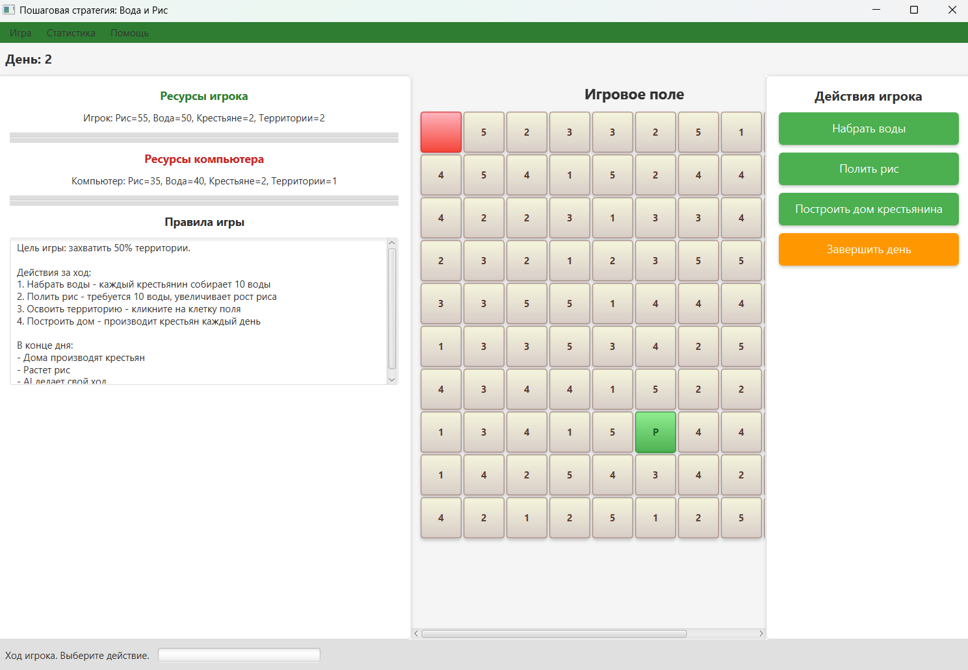
3.2. Анализ примеров работы программы
Рис. 3.2.1. Положительный пример работы приложения №1 при захвате территории.
На рисунке 3.2.1. продемонстрирован положительный пример работы приложения в случае, когда игрок захватывает территорию при наличии необходимого количества крестьян.
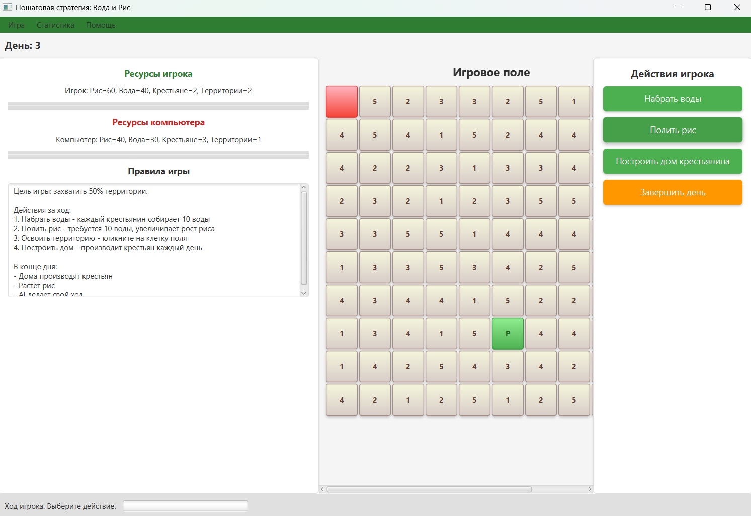
Рис. 3.2.2. Положительный пример работы приложения №2 при поливе риса.
На рисунке 3.2.2. продемонстрирован положительный пример работы приложения в случае, когда пользователь нажимает кнопку “Полить рис” при достаточном количестве воды.
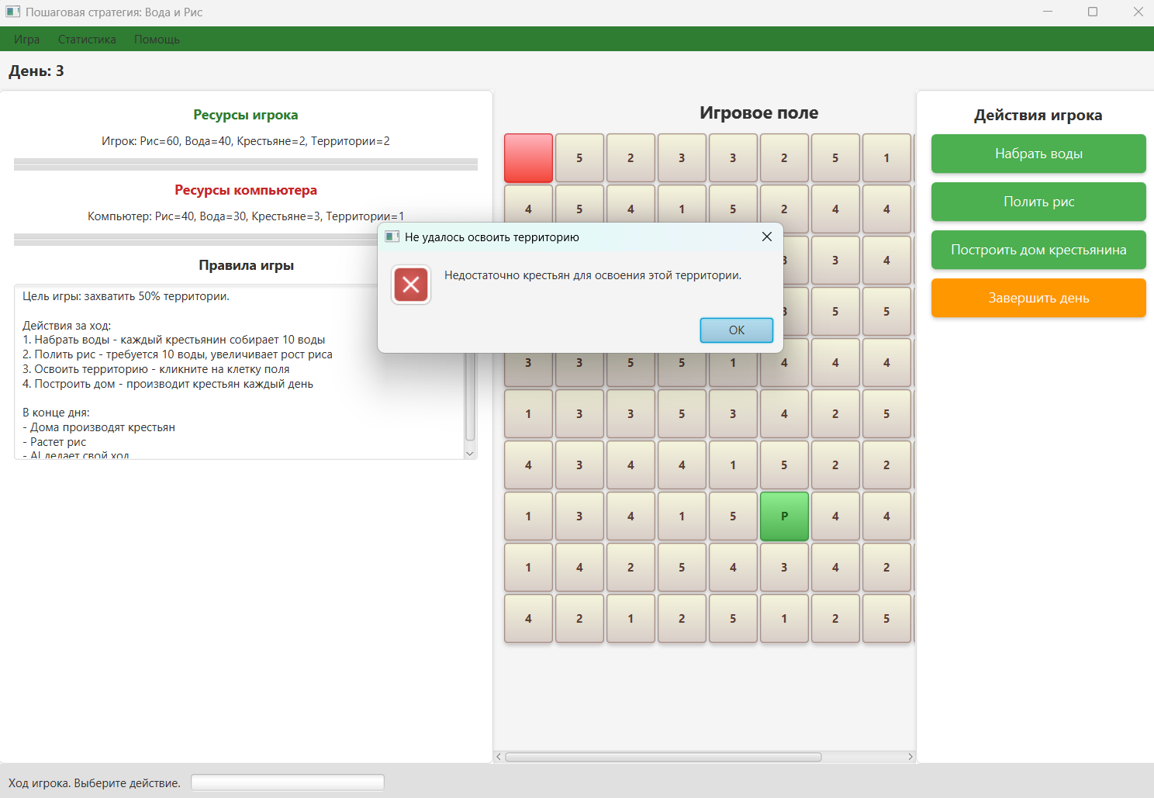
Рис. 3.2.3. Негативный пример работы приложения №1 при попытке освоить территорию без должного количества крестьян.
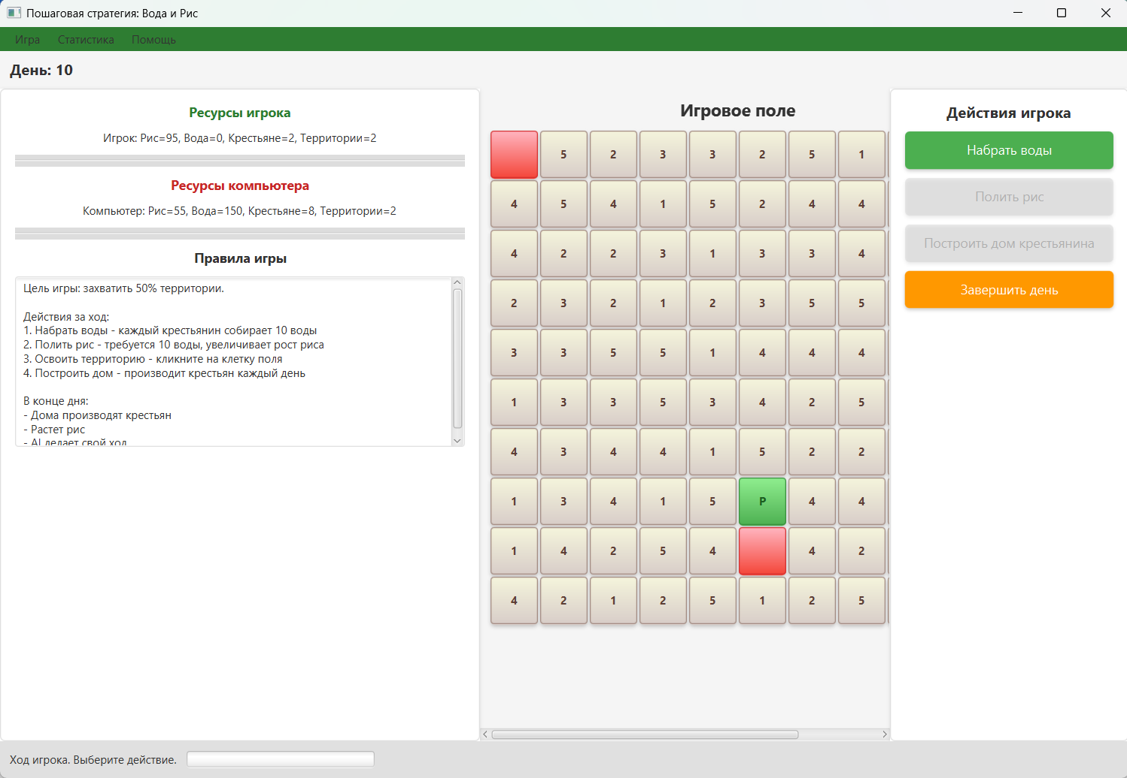
На рисунке 3.2.3. продемонстрирован негативный пример работы приложения в случае, когда игрок пытается захватить территорию при нехватке крестьян.

Рис. 3.2.4. Негативный пример работы приложения №1 при попытке полить рис без необходимого количества воды.
На рисунке 3.2.4. продемонстрирован негативный пример работы приложения в случае, когда пользователь пытается полить рис при отсутствии воды.

БЛОК-СХЕМА АЛГОРИТМА ПРИЛОЖЕНИЯ
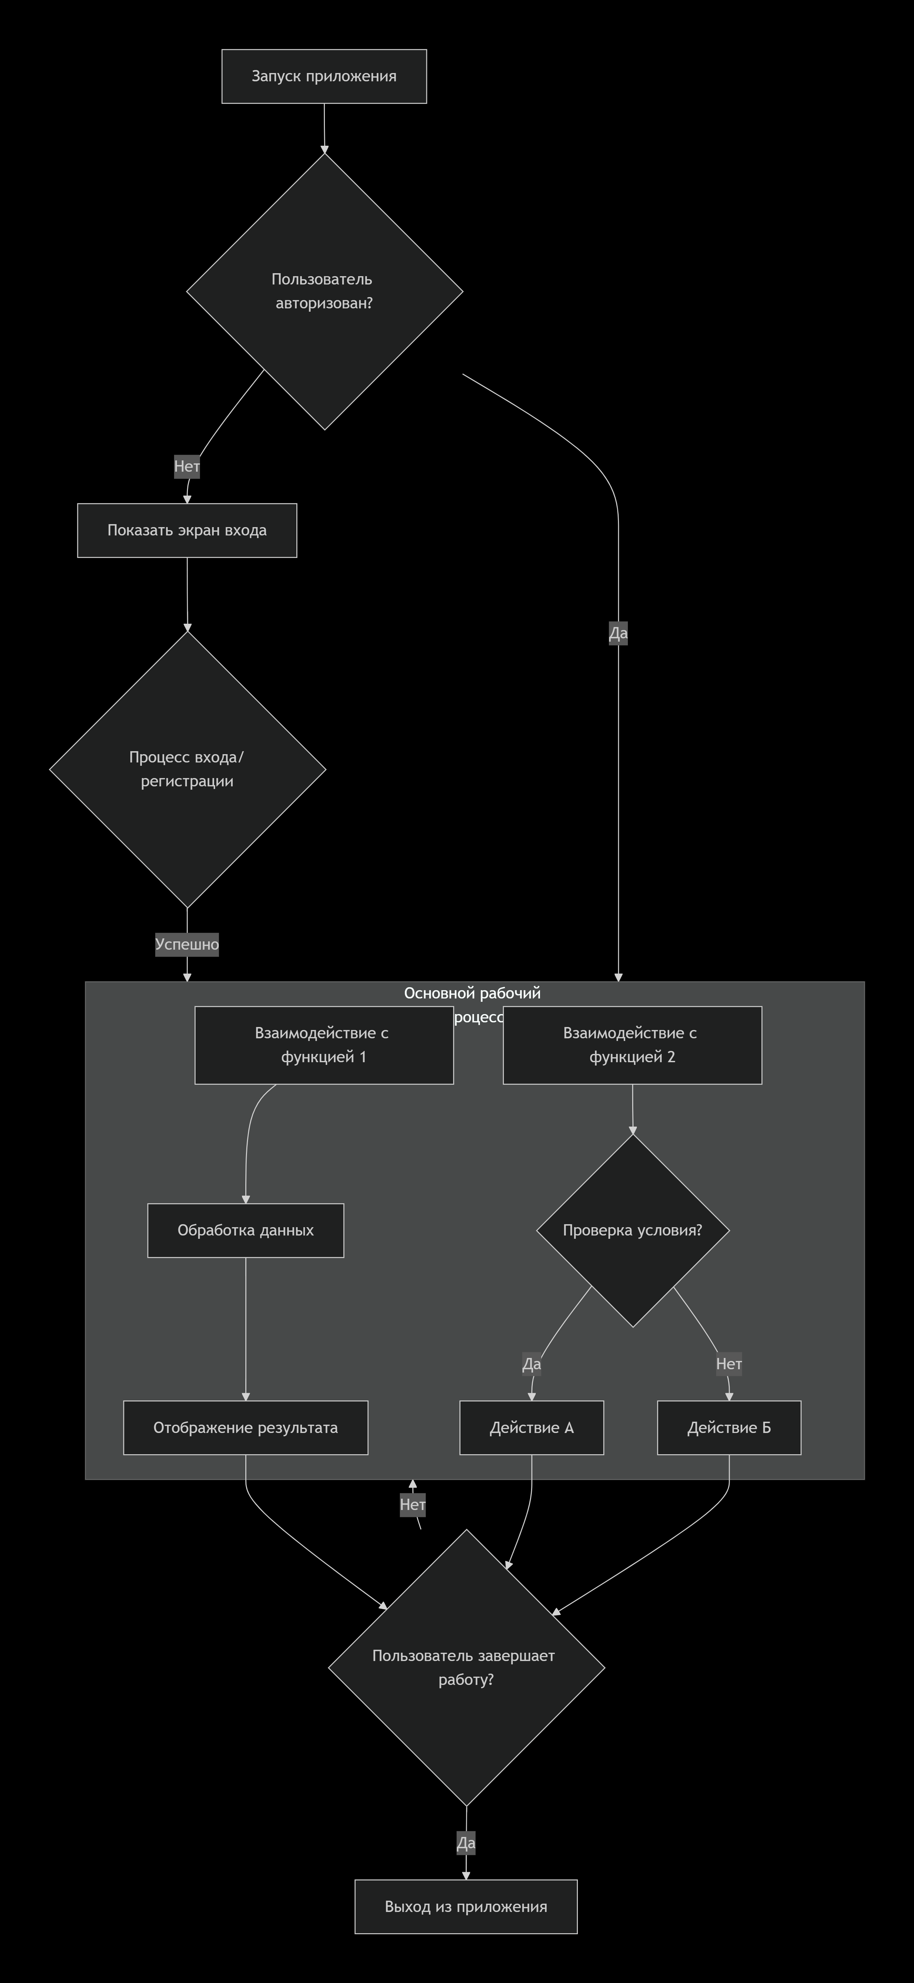
Рис. 4.1. Блок-схема алгоритма работы приложения.

5. ДИАГРАММЫ

5.1. UML-диаграмма классов
Рис. 5.1.1. UML-диаграмма архитектурного уровня.

5.2. UML-диаграмма прецендентов
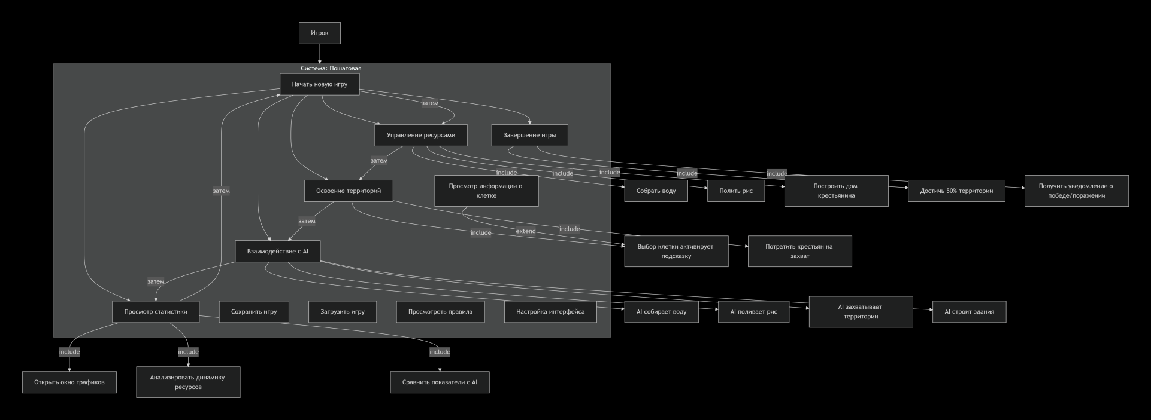
Рис. 5.2.1. UML-диаграмма прецедентов.

ЗАКЛЮЧЕНИЕ
В ходе выполнения курсовой работы была успешно разработана и реализована пошаговая стратегическая игра на языке Java, соответствующая всем поставленным требованиям технического задания. Работа демонстрирует комплексный подход к созданию программного обеспечения, охватывающий полный цикл разработки: от анализа предметной области и проектирования архитектуры до реализации, тестирования и документирования.
Основные достижения и результаты работы:
- Полная реализация заданной функциональности:
  - Разработана экономическая модель, основанная на трех взаимосвязанных ресурсах (рис, вода, крестьяне), с четкими правилами производства, потребления и балансировки.
  - Реализована механика контроля территорий с условием победы при захвате более 50% игрового поля.
  - Создан искусственный интеллект для компьютерного противника, использующий приоритетную систему принятия решений, что обеспечивает интересный и сложный игровой процесс.
  - Реализована система сохранения и загрузки игры с использованием Java-сериализации, гарантирующая полное восстановление состояния.
  - Разработан модуль сбора статистики и визуализации данных с построением интерактивных графиков на основе JavaFX Charts.
- Архитектурные решения:
  - Применен модифицированный паттерн Model-View-Controller (MVC), что обеспечило четкое разделение ответственности между компонентами системы.
  - Спроектирована модульная структура приложения с слабой связанностью компонентов, что упрощает поддержку и потенциальное расширение функциональности.
  - Реализована многослойная архитектура с выделением пакетов модели (model), контроллера (controller), представления (view) и утилит (util).
- Технологическая реализация:
  - Использован современный фреймворк JavaFX для создания кроссплатформенного графического интерфейса с поддержкой CSS-стилизации.
  - Применены принципы объектно-ориентированного программирования: инкапсуляция, наследование, полиморфизм.
  - Реализована обработка исключений и система логирования (Log4j 2) для отладки и мониторинга работы приложения.
- Пользовательский интерфейс:
  - Создан интуитивно понятный интерфейс с визуальным представлением игрового поля, панелями ресурсов, контекстными меню и всплывающими подсказками.
  - Реализована система графиков статистики с возможностью сравнения показателей игрока и AI.
Научно-практическая значимость:
Работа имеет как учебную, так и практическую ценность. С точки зрения образовательного процесса, она демонстрирует:
- Умение применять теоретические знания по объектно-ориентированному программированию на практике.
- Навыки проектирования сложных систем с взаимосвязанными компонентами.
- Понимание принципов разработки пользовательских интерфейсов и работы с графикой.
- Способность интегрировать различные технологии Java (сериализация, коллекции, многопоточность через JavaFX Application Thread) в единое приложение.
С практической точки зрения, разработанная игра представляет собой законченный программный продукт, который может быть использован как:
- Образец для изучения архитектурных паттернов в игровой разработке.
- Базовый каркас для создания более сложных стратегических игр.
- Демонстрация возможностей JavaFX для создания десктопных приложений с богатой графикой.
Перспективы развития проекта:
Разработанная система обладает значительным потенциалом для расширения и модификации:
- Усложнение игровой механики: добавление новых типов зданий, ресурсов, юнитов с различными характеристиками.
- Улучшение искусственного интеллекта: внедрение более сложных алгоритмов (деревья решений, конечные автоматы, алгоритмы поиска пути) для создания более "умного" противника.
- Расширение функциональности: реализация многопользовательского режима по сети, редактора карт, системы достижений, различных сценариев игры.
- Оптимизация производительности: улучшение алгоритмов отрисовки графики, кэширование ресурсов, оптимизация работы с памятью.
- Улучшение пользовательского опыта: добавление звукового сопровождения, анимаций, локализации на другие языки.
Выводы:
Цель курсовой работы — разработка простой пошаговой игры с экономической моделью, AI, системой сохранения и визуализацией статистики — достигнута в полном объеме. Все поставленные задачи решены:
- Проведен анализ предметной области и формализованы правила игры.
- Спроектирована и реализована модульная архитектура приложения.
- Разработаны все ключевые компоненты: игровое ядро, экономическая модель, AI, система сохранения/загрузки, модуль статистики, графический интерфейс.
- Проведено комплексное тестирование, подтвердившее корректность работы всех модулей.
Работа подтвердила эффективность выбранного технологического стека (Java, JavaFX) для решения задач подобного класса и продемонстрировала, что даже в рамках учебного проекта можно создать полноценное, функциональное приложение с современным пользовательским интерфейсом и сложной внутренней логикой.
Разработанная игра не только соответствует всем техническим требованиям, но и представляет собой интересный с точки зрения геймдизайна продукт, где стратегическое планирование и управление ресурсами являются ключом к победе, что делает ее увлекательной для конечного пользователя.

СПИСОК ЛИТЕРАТУРЫ И ИСТОЧНИКОВ
- Getting Started with JavaFX [Электронный ресурс]. – Oracle, 2024. – Режим доступа: https://openjfx.io/openjfx-docs/(дата обращения: 15.11.2025). – Загл. с экрана.
- Apache Log4j 2 – Introduction [Электронный ресурс]. – The Apache Software Foundation, 2024. – Режим доступа: https://logging.apache.org/log4j/2.x/(дата обращения: 15.11.2025). – Загл. с экрана.
- JUnit 5 User Guide [Электронный ресурс]. – Режим доступа: https://junit.org/junit5/docs/current/user-guide/ (дата обращения: 15.11.2025). – Загл. с экрана.
- Исходный код проекта «Простая пошаговая стратегическая игра с экономической моделью» [Электронный ресурс]. – Режим доступа: https://github.com/Playstal1/Game.git (дата обращения: 15.11.2025). – Загл. с экрана.

